Especificación de requisitos de software
Proyecto: Sistema web integral de Punto de Venta (POS) y control de flujo de caja diseñado para optimizar el registro transaccional.
“CHICKEN BIKER”

Contenido

1 Introducción
2 Objetivo General
2.1 Objetivos específicos
2.2 Planteamiento del problema
2.3 Metodología y procesos para el desarrollo de software
3 Alcance del proyecto
4 Marco teórico
5 Solución
6 Personal involucrado
7 Acrónimos y abreviaturas
8 Referencias
9 Resumen
10 Desarrollo técnico
11 Requisitos funcionales
11.1 Requisitos no funcionales
12 Diagramas
12.1 Diagrama de caso de uso
12.2 Diagrama de clases
12.3 Diagrama entidad relación
12.4 Modelo lógico
12.5 Diagrama de actividades
12.6 Diagrama de arquitecturas
12.7 Scripts de la base de datos
13. Diccionario de datos

1. INTRODUCCIÓN
1.1 Propósito del documento
El presente documento tiene como propósito especificar de manera exhaustiva y detallada los requisitos del sistema Chicken Biker, una aplicación web de Punto de Venta (POS) orientada al registro, control y seguimiento de las operaciones transaccionales de una microempresa del sector gastronómico.

La Especificación de Requisitos de Software (ERS) establece las funcionalidades esperadas, las restricciones técnicas y operativas, las reglas de negocio y las características de calidad que deberá cumplir el sistema. Su finalidad principal es servir como línea base y documento de referencia obligatorio para todas las partes interesadas (desarrolladores, evaluadores, administradores y usuarios finales) durante las etapas de análisis, diseño, desarrollo, pruebas e implementación del software.

El sistema estará orientado fundamentalmente al registro de pedidos, gestión ágil de ventas, generación de recibos internos, control del estado de las mesas y administración integral del flujo de caja por turnos, garantizando en todo momento la trazabilidad, seguridad e integridad de las operaciones realizadas por los usuarios debidamente autenticados y autorizados.

1.2 Alcance del sistema
Chicken Biker será un sistema web centralizado basado en una arquitectura cliente-servidor para la gestión transaccional interna del negocio. La aplicación permitirá registrar pedidos en tiempo real, asociarlos a mesas específicas cuando corresponda al servicio en el local, o gestionar pedidos bajo la modalidad "para llevar". Facilitará el registro dinámico de los productos y cantidades solicitadas, calculará automáticamente los subtotales y totales correspondientes a cada operación, y generará un recibo interno imprimible o visualizable como soporte administrativo de la transacción.

El sistema implementará un modelo de Control de Acceso Basado en Roles (RBAC), estableciendo restricciones estrictas de acuerdo con las responsabilidades de cada perfil. Los usuarios con rol de Mesero tendrán permisos limitados, orientados principalmente a la apertura, registro y actualización de pedidos asociados al servicio en mesa. Por su parte, los usuarios con rol de Cajero (o Administrador) contarán con privilegios extendidos para registrar pedidos directos, gestionar el proceso de liquidación y pago, anular transacciones si es necesario, y realizar todas las operaciones vinculadas al cuadre de caja.

En cuanto a la gestión de espacios, el sistema controlará el estado de ocupación de las mesas mediante indicadores visuales durante el proceso de atención. Una mesa permanecerá lógicamente "ocupada" mientras exista un pedido activo pendiente de liquidación, y el sistema la liberará automáticamente marcándola como "disponible" una vez el cajero confirme el pago total correspondiente.

Adicionalmente, el sistema ofrecerá un módulo para administrar la apertura y cierre de caja por cada turno de trabajo, permitiendo registrar la base inicial, los movimientos relacionados con los ingresos por ventas y facilitando la consulta de históricos para mantener la trazabilidad operativa y financiera de la jornada.

Límites del sistema: El alcance del proyecto se restringe de manera estricta al control operativo y administrativo interno del establecimiento. En esta versión, el sistema no contempla: procesos de facturación electrónica avalados por la DIAN (u otras entidades tributarias), módulos de contabilidad formal, integración con pasarelas de pago externas (hardware de datáfonos o pagos en línea), gestión avanzada de fidelización de clientes (CRM), ni módulos de control de inventario de materia prima o gestión de proveedores.

1.3 Descripción general del proyecto
Chicken Biker surge como una solución tecnológica estratégica para modernizar y apoyar la gestión diaria de las operaciones de una microempresa gastronómica. Actualmente, el manejo manual de los procesos genera cuellos de botella; por tanto, la aplicación busca centralizar la información relacionada con los pedidos, las ventas, la emisión de soportes (recibos internos) y los movimientos de caja, reduciendo drásticamente la dependencia del papel y mitigando los errores de cálculo humano.

El sistema funcionará mediante una aplicación web interactiva y responsiva, conectada a una base de datos relacional centralizada que garantizará la persistencia y concurrencia de los datos. Los usuarios accederán a través de un sistema de autenticación seguro, visualizando interfaces adaptadas a su rol.

El flujo principal (Core) del sistema comprende: la creación de un nuevo pedido, la selección intuitiva del catálogo de productos y sus modificadores de cantidad, la asignación de una mesa (o selección de modalidad para llevar), el envío del pedido, el posterior proceso de pago en caja y, finalmente, la generación del recibo interno. Toda la información generada y procesada durante estas operaciones será almacenada de forma estructurada para facilitar su auditoría, consulta rápida y el análisis del rendimiento diario del negocio.

1.4 Objetivo general
Desarrollar e implementar un sistema web transaccional de Punto de Venta (POS) para Chicken Biker que permita gestionar de manera centralizada, eficiente y segura el registro de pedidos, las ventas, la generación de recibos internos y el control de caja por turnos, proporcionando una alta trazabilidad de las operaciones y reduciendo los tiempos de atención y los errores asociados al manejo manual de la información.

1.5 Objetivos específicos

Análisis de requisitos: Identificar, documentar y priorizar los requisitos funcionales y no funcionales del sistema, aplicando técnicas de elicitación para modelar los procesos exactos de registro de pedidos, gestión de mesas, despachos, pagos y control de caja.

Fase de Análisis: Elicitar y documentar los requisitos funcionales y no funcionales del sistema Chicken Biker, mediante el análisis de los procesos actuales del negocio, para establecer las reglas operativas de la gestión de pedidos, mesas, pagos y control de caja.
Fase de Diseño: Modelar la arquitectura lógica del sistema, las interfaces de usuario (UI) y el esquema de la base de datos relacional, garantizando que el diseño soporte de manera eficiente y segura la concurrencia de las transacciones y la integridad de la información.
Fase de Desarrollo (Codificación): Construir la aplicación web mediante la codificación e integración de los módulos de autenticación, control de roles, gestión de mesas, procesamiento de comandas y cuadre de caja, aplicando buenas prácticas de programación.
Fase de Pruebas (Validación y Verificación): Ejecutar pruebas funcionales, de integración y de usabilidad para verificar la correcta operatividad de los módulos desarrollados, detectar y corregir defectos, y garantizar la precisión en los cálculos de pagos y recibos internos.
Fase de Implementación (Despliegue): Desplegar el sistema Punto de Venta (POS) en el entorno operativo definido, configurando los parámetros iniciales y los perfiles de usuario para habilitar el uso de la herramienta tecnológica en las operaciones diarias del negocio.

1.6 Planteamiento del problema
En la actualidad, Chicken Biker presenta una necesidad urgente de optimizar el control de sus operaciones transaccionales debido a su fuerte dependencia de métodos manuales y empíricos (uso de comandas en papel, libretas de apuntes, calculadoras convencionales) para el registro de pedidos, ventas y el cuadre de dinero.

Esta operativa manual expone al negocio a constantes errores en la consolidación de la información, dificulta enormemente la consulta de transacciones en días posteriores y ofrece una trazabilidad nula sobre quién, cuándo y cómo se registró una operación durante una jornada. Asimismo, la ausencia de una vista centralizada genera problemas de comunicación entre el área de mesas y la caja, complicando el seguimiento del estado de los clientes desde que ordenan hasta que liquidan su cuenta.

Entre las principales deficiencias e impactos identificados se encuentran:

Errores de transcripción y cálculo: El ingreso manual de productos y el cálculo mental o en calculadora de los totales ocasiona inconsistencias financieras e insatisfacción en el cliente si se cobra de más, o pérdidas para el negocio si se cobra de menos.

Falta de trazabilidad y auditoría: Al no existir un registro digital, es imposible auditar anulaciones, faltantes de caja o verificar el rendimiento histórico del local.

Gestión deficiente de espacios (Mesas): El control visual o memorístico del estado de las mesas genera confusiones en horas pico, dificultando saber qué mesas están libres, cuáles están esperando pedido y cuáles están pendientes de pago.

Descuadre y vulnerabilidad del flujo de caja: Registrar ingresos y egresos en papel dificulta el cierre de turno, incrementando el tiempo empleado por el administrador para conciliar el dinero físico con los apuntes, facilitando la fuga de capital.

Desorganización de la información operativa: La fragmentación de datos (comandas por un lado, ingresos por otro) impide tener una visión gerencial del negocio en tiempo real.

Ante esta problemática, se plantea el desarrollo e implementación del software Chicken Biker como una herramienta integral para digitalizar, centralizar y automatizar estas operaciones, dotando al negocio de un control interno robusto, ágil y transparente.

1.7 Metodología de desarrollo
El ciclo de vida del proyecto se gestionará mediante un enfoque ágil basado en el marco de trabajo Scrum, adaptado a las proporciones, tiempos y recursos del proyecto formativo/académico. Esta metodología facilitará un desarrollo iterativo e incremental, permitiendo adaptar los requisitos ante posibles cambios y asegurar entregas de valor continuo.

El proceso se estructurará mediante ciclos cortos de desarrollo (Sprints), organizados en las siguientes fases:

Levantamiento y análisis: Creación del Product Backlog (Pila del producto) mediante historias de usuario, identificando necesidades core y definiendo criterios de aceptación.

Diseño: Modelado UML (casos de uso, diagramas de clases, entidad-relación), diseño de wireframes para las interfaces y definición de la arquitectura cliente-servidor.

Desarrollo (Ejecución de Sprints): Construcción modular progresiva (Sprint Backlog). Se abordarán primero los cimientos de base de datos y autenticación, para luego integrar gestión de usuarios, mesas, pedidos, liquidación de pagos y finalmente cierres de caja.

Pruebas (Sprint Review): Verificación continua al final de cada iteración, realizando pruebas unitarias y de integración sobre los incrementos funcionales logrados.

Implementación: Puesta a punto, configuración del entorno de ejecución, despliegue del sistema y validación final de usabilidad.

1.8 Definiciones, acrónimos y abreviaturas
Usuario: Persona autorizada y autenticada para acceder al sistema, cuyas acciones están delimitadas por el rol asignado (ej. Mesero, Cajero).
Rol (RBAC): Conjunto de permisos y restricciones asignados a un usuario que determinan a qué módulos y acciones del sistema tiene acceso.
POS (Point of Sale / Punto de Venta): Hardware y/o software utilizado en un comercio para registrar, calcular y administrar las transacciones de venta al cliente.
ERS: Especificación de Requisitos de Software. Documento formal que define qué debe hacer el sistema y bajo qué restricciones (basado en el estándar IEEE 830).
RF (Requisito Funcional): Acción, proceso o comportamiento específico que el sistema debe ser capaz de ejecutar (ej. "El sistema debe calcular el total de la orden").
RNF (Requisito No Funcional): Restricción, atributo de calidad o condición técnica que evalúa el funcionamiento del sistema (ej. seguridad, rendimiento, usabilidad, tecnologías a usar).
BD (Base de Datos): Conjunto de datos estructurados e interrelacionados, alojados en un motor de bases de datos relacional, donde persistirá la información del aplicativo.
UI (User Interface / Interfaz de Usuario): Capa visual y conjunto de elementos gráficos (botones, formularios, tablas) con los que interactúa el usuario final.
CRUD (Create, Read, Update, Delete): Acrónimo que representa las cuatro operaciones fundamentales de gestión de datos: Crear, Leer, Actualizar y Eliminar.
Recibo interno: Documento o soporte administrativo generado digitalmente por el sistema tras un pago. Nota legal: No posee validez como factura electrónica ante entidades tributarias.
Trazabilidad: Capacidad del sistema para registrar y dejar huella auditable sobre qué usuario realizó una acción (ej. un pedido, una anulación) y en qué momento (fecha/hora).
Sprint: Iteración o ciclo de tiempo fijo (típicamente de 1 a 4 semanas) en la metodología Scrum, al final del cual se entrega un incremento de software funcional.

1.9 Referencias
Las principales referencias normativas, técnicas y bibliográficas utilizadas para la elaboración de la especificación y el desarrollo estructural del proyecto son:

IEEE. (1998). IEEE Recommended Practice for Software Requirements Specifications (IEEE Std 830-1998).

Sommerville, I. (2011). Software Engineering. Pearson Education.

Stair, R. & Reynolds, G. (2015). Fundamentals of Information Systems. Cengage Learning.

Silberschatz, A., Korth, H. & Sudarshan, S. (2019). Database System Concepts. McGraw-Hill.

Schwaber, K. & Sutherland, J. (2020). La Guía de Scrum. Scrum.org. (Actualizado al último estándar aplicable).

2. DESCRIPCIÓN GENERAL DEL SISTEMA

2.1 Perspectiva del producto: El sistema Chicken Biker es un producto de software independiente y autocontenido. No es un componente de un sistema mayor ni requiere integración con sistemas heredados (legacy systems). Está diseñado bajo una arquitectura cliente-servidor, operando como una aplicación web centralizada. La interfaz de usuario (Front-end) se ejecutará a través de navegadores web estándar, mientras que la persistencia de los datos estará respaldada por un motor de base de datos relacional centralizado.Su propósito dentro del modelo de negocio es actuar como el núcleo tecnológico para la gestión operativa y financiera del establecimiento en su día a día, sustituyendo los actuales registros manuales por un flujo de información digitalizado, concurrente y auditable.

2.2 Funciones generales del sistema: El software proporcionará las siguientes funcionalidades principales, estructuradas por módulos lógicos:Autenticación y Seguridad: Control de acceso mediante inicio de sesión con credenciales cifradas y validación de sesiones.Administración del Sistema: Gestión de usuarios, asignación de roles y permisos (Creación, lectura, actualización y desactivación).Gestión del Catálogo: Administración de los productos ofrecidos por el establecimiento y su respectiva clasificación en categorías.Control de Espacios: Gestión y monitorización del estado de las mesas del local (disponible, ocupada).Gestión Transaccional: Registro, modificación y seguimiento de pedidos, abarcando tanto el servicio asociado a mesas como la modalidad de "pedidos para llevar".Procesamiento de Pagos: Liquidación de las comandas, cálculo de totales y generación del recibo interno como soporte administrativo de la venta.Control de Caja: Gestión del flujo de dinero físico mediante procesos de apertura y cierre de caja por turnos, incluyendo el registro de bases iniciales y movimientos adicionales de ingresos o egresos.

2.3 Usuarios y roles del sistema: El sistema implementa un Control de Acceso Basado en Roles (RBAC) para garantizar la separación de funciones. Los roles definidos son:RolNivel de AccesoFunciones PrincipalesAdministradorTotalAcceso irrestricto a todos los módulos. Configuración general del sistema, gestión del catálogo de productos y administración de usuarios.GerenteAltoAcceso a funciones administrativas y operativas delegadas. Capacidad para auditar movimientos de caja y consultar reportes transaccionales.CajeroMedioResponsable del punto de pago. Puede registrar pedidos (en mesa o para llevar), procesar los cobros, emitir recibos y ejecutar las operaciones de apertura, registro de movimientos y cierre de caja.MeseroBásicoOrientado a la atención en sala. Puede registrar nuevos pedidos asociados a mesas, agregar productos a pedidos existentes y consultar el estado de los mismos. No tiene permisos de cobro ni anulación.

2.4 Características de los usuarios: Los usuarios finales del sistema son miembros del personal interno del establecimiento gastronómico. Se asume que poseen conocimientos básicos en el uso de dispositivos informáticos (computadoras, tabletas o teléfonos móviles) y navegadores web. No se requiere experiencia técnica avanzada ni conocimientos previos en bases de datos.Dado que el sector gastronómico puede presentar rotación de personal y los turnos de trabajo requieren agilidad, la interfaz de usuario debe ser altamente intuitiva, con una curva de aprendizaje mínima y flujos de navegación optimizados para pantallas táctiles o uso rápido con teclado y ratón.

2.5 Restricciones generales: El diseño y operación del sistema están sujetos a las siguientes restricciones de negocio y operativas:Dependencia de autenticación: Ningún usuario puede interactuar con los módulos del sistema sin haber iniciado sesión previamente. Todas las acciones quedan registradas bajo el identificador del usuario activo.Dependencia de caja: No es posible registrar cobros ni emitir recibos si no existe un turno de caja abierto en el sistema.Restricción de punto de cobro: En la versión actual del sistema, la operación financiera se centraliza exclusivamente en la "Caja Número 1".Bloqueo de mesas: Una mesa marcada como "Ocupada" por el sistema no podrá ser liberada ni asignada a un nuevo cliente hasta que el pedido asociado haya sido liquidado y pagado en su totalidad.Límites de alcance tributario y logístico: El sistema no emite Facturación Electrónica válida ante entidades tributarias (el recibo es de uso estrictamente administrativo interno). Asimismo, se excluyen los módulos de control de inventario de materia prima, gestión de proveedores y pasarelas de pago digitales externas.

2.6 Supuestos y dependencias: Para el correcto funcionamiento de Chicken Biker, se asumen las siguientes condiciones:Infraestructura: El establecimiento cuenta con suministro eléctrico estable, dispositivos de hardware operativos (PC o terminales POS) y conectividad (red local o acceso a Internet) para la comunicación entre los clientes web y el servidor.Datos preexistentes: Antes de iniciar la operación transaccional (toma de pedidos), un Administrador debe haber precargado el catálogo de productos, las categorías y creado los usuarios del personal.Navegadores compatibles: Los dispositivos utilizados por el personal contarán con navegadores web modernos y actualizados (ej. Chrome, Firefox, Edge, Safari) con soporte para JavaScript y almacenamiento local de sesión.

2.7 Flujo general de operación: El proceso transaccional estándar o "Camino Feliz" (Happy Path) dentro de la jornada laboral sigue esta secuencia lógica:

Apertura: El Cajero inicia sesión y registra la apertura de caja con la base de efectivo inicial.

Atención: Un usuario (Mesero o Cajero) toma la orden del cliente.Asignación: Se selecciona una mesa disponible (la cual pasa a estado Ocupada) o se marca el pedido con la modalidad "para llevar".

Registro: Se agregan los productos y cantidades al pedido, confirmando la orden en el sistema.

Liquidación: El cliente se dispone a pagar. El Cajero accede al pedido, verifica el total, recibe el pago y liquida la orden.

Soporte y Liberación: El sistema genera el recibo interno, la orden pasa a estado "Pagado" y la mesa se libera automáticamente (estado Disponible).Cierre: Al finalizar la jornada, el Cajero realiza el cuadre y cierra la caja en el sistema.

3.1 Requisitos Funcionales (Detalle tabular)
Atributo | Detalle
Identificación del requerimiento: | RF01
Nombre del Requerimiento: | Gestión de usuarios
Características: | El sistema permitirá la búsqueda de usuarios mediante los campos: Número de Identificación, Nombre y Rol.
Descripción del requerimiento: | Permite registrar nuevos usuarios, asignar roles (Administrador, Cajero, Mesero) y aplicar eliminación lógica (estado activo/inactivo) para mantener la trazabilidad de las operaciones.
Requerimiento NO funcional: | RNF01, RNF02
Prioridad del requerimiento: | Alta

Atributo | Detalle
Identificación del requerimiento: | RF02
Nombre del Requerimiento: | Autenticación de usuarios
Características: | Validación de credenciales en la base de datos y control de sesión activa.
Descripción del requerimiento: | Controla el acceso seguro al sistema. Impide el ingreso a usuarios inactivos o con credenciales erróneas, y restringe la vista de los módulos de acuerdo con el rol asignado en el RF01.
Requerimiento NO funcional: | RNF01, RNF03
Prioridad del requerimiento: | Alta

Atributo | Detalle
Identificación del requerimiento: | RF03
Nombre del Requerimiento: | Gestión del catálogo de productos
Características: | Búsqueda y filtrado por nombre y categoría. Inserción de nombre, descripción y precio.
Descripción del requerimiento: | Permite a los usuarios administrativos registrar y modificar los productos que ofrece Chicken Biker, así como marcar un producto como "agotado" sin eliminarlo de la base de datos.
Requerimiento NO funcional: | RNF03, RNF04
Prioridad del requerimiento: | Media

Atributo | Detalle
Identificación del requerimiento: | RF04
Nombre del Requerimiento: | Gestión de mesas
Características: | Indicadores visuales del estado de cada mesa (Disponible / Ocupada).
Descripción del requerimiento: | Permite visualizar la distribución de mesas del local. El sistema bloqueará automáticamente una mesa marcándola como "Ocupada" cuando se le asocie un pedido en curso.
Requerimiento NO funcional: | RNF03, RNF04
Prioridad del requerimiento: | Alta

10. DESARROLLO TÉCNICO

Técnicas de recolección de información

Para el levantamiento de requerimientos se utilizaron las siguientes 3 técnicas de recolección
- Encuestas
- Entrevista
- Observación

Las encuestas se aplicaron a 2 personas de la empresa, el administrador y una empleada.

Encuesta # 1
Programa: Análisis y Desarrollo de Software (ADSO)
Software para el control contable y de proveedores.

Cargo: Gerente.
Área: Administrativa.
1. ¿Utiliza actualmente algún software para registrar sus ventas?
Si _____ No _____
2.¿Realiza el registro de ventas de forma manual (cuaderno/hojas)?
Si _____ No _____
3. ¿Ha tenido descuadres de dinero al finalizar la jornada laboral?
Si _____ No _____
4. ¿Recibe pagos por medios electrónicos (Nequi, Daviplata, etc.)?
Si _____ No _____
5. ¿Le resulta difícil diferenciar las ventas en efectivo de las digitales al final del día?
Si _____ No _____
6. ¿El proceso de cierre de caja le toma más de 15 minutos?
Si _____ No _____
7. ¿Considera que el error humano afecta la contabilidad del negocio?
Si _____ No _____
8. ¿Emite actualmente algún comprobante de venta a sus clientes?
Si _____ No _____
9. ¿Tiene un registro histórico de las ventas de meses anteriores?
Si _____ No _____
10.¿Sabe con exactitud cuánto dinero debería haber en caja en cualquier momento del día?
Si _____ No _____
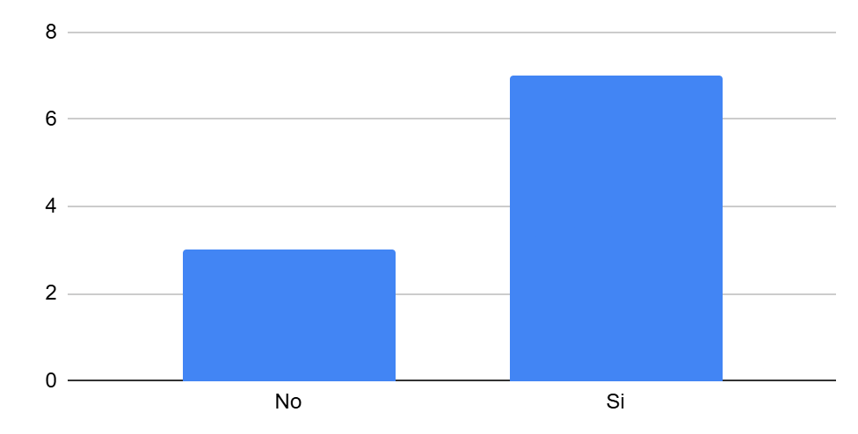
Encuesta # 2
1. ¿Existen turnos rotativos donde diferentes personas manejan la caja?
Si _____ No _____
2. ¿Realiza arqueos de caja sorpresa durante el día?
Si _____ No _____
3. ¿Le gustaría recibir reportes de ventas directamente en su correo o celular? Si _____ No _____
4. ¿El personal tiene acceso a ver la utilidad total del negocio?
Si _____ No _____
5. ¿Ha perdido información de ventas por daños en registros físicos (mojadura, pérdida de hojas)?
Si _____ No _____
6. ¿Considera que el registro manual de ventas retrasa la atención al cliente?
Si _____ No _____
7.¿Cuenta con una base de dinero fija para iniciar cada turno?
Si _____ No _____
8. ¿Registra los gastos menores (egresos de caja) en el mismo lugar que las ventas?
Si _____ No _____
9. ¿Puede identificar fácilmente qué empleado realizó una venta específica?
Si _____ No _____
10. ¿Le gustaría que el sistema bloquee funciones según el tipo de empleado?
Si _____ No _____
Encuesta # 3
1.¿Es importante para usted conocer cuál es el producto más vendido del día?
Si _____ No _____
2. ¿Tiene problemas para calcular el cambio (vueltas) de forma rápida?
Si _____ No _____
3. ¿Le genera desconfianza dejar la caja en manos de terceros sin supervisión digital?
Si _____ No _____
4. ¿Necesita anular ventas con frecuencia debido a errores de digitación?
Si _____ No _____
5.¿El sistema de registro actual le permite ver las ventas por rangos de fechas?
Si _____ No _____
6.¿Considera que un sistema web facilitaría la administración remota del negocio?
Si _____ No _____
7. ¿Maneja propinas que deban ser separadas del total de la venta?
Si _____ No _____
8. ¿La conexión a internet en el local es estable para el uso de aplicaciones web?
Si _____ No _____
9. ¿Está dispuesto a digitalizar el 100% de los movimientos de dinero del negocio?
Si _____ No _____
10. ¿Cree que un sistema digital mejoraría la eficiencia en la administración del restaurante?
Si _____ No _____
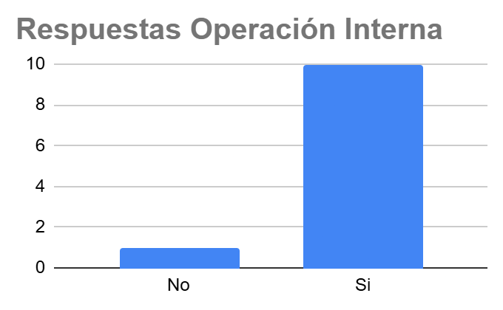

Entrevista
Programa Software para el control contable y de proveedores.
Preguntas Entrevista

1. ¿Cuál es el nombre del emprendimiento?

- Chicken Biker

2. ¿Qué tipo de productos o servicios ofrece?

- Venta de pollo broaster y alitas BBQ, miel mostaza y picantes.
- Se ofrece venta por presas, cuarto y medio pollo.

3. ¿Cúal es la misión con respecto a su negocio?
- Recuperar la inversión inicial.

4.¿Cuál es la visión con respecto a su negocio?
- A futuro convertirlo en una franquicia.

5. ¿Cuántas personas trabajan actualmente en el negocio?

- 2 personas

6. ¿Qué canales usa para vender?

- Servicio en el punto físico y también a domicilio

7. ¿Qué herramientas digitales usa actualmente?

- Promoción por plataformas como Tik Tok

8. ¿Qué tipo de información le gustaría de la app?

- Control en la información con respecto a la contabilidad, toma de inventario e información de proveedores

9. ¿Qué dispositivos usa con mayor frecuencia?
- El celular

Encuesta 2: Necesidades Contables

1. ¿Lleva registro de los ingresos y egresos?

No, y lo poco que lleva es manual.

2. ¿Qué método usa para registrar sus movimientos?

Libreta o cuaderno

3. ¿Qué pasos sigue para asegurarse de que el dinero físico coincida con lo registrado al final del turno?

Utiliza una calculadora para realizar cálculos.

4. ¿Tiene cuentas bancarias asociadas al negocio?

Solo nequi y daviplata.

5. ¿Le gustaría integrar una cuenta bancaria con la app?

No, en el momento no es muy imprescindible

6. ¿Necesita registrar pagos en efectivo y electrónicos?

Si, ya que es necesario para un procedimiento adecuado.

7. ¿Cómo verifica que una transferencia (Nequi/Daviplata) sea real antes de finalizar la venta?

Se visualiza el mensaje de el ingreso del dinero en el celular.

8. ¿En qué situaciones se retira dinero de la caja durante el turno?

En casos de emergencia donde no se encuentre el administrador y se requiera pagar un pedido.

Encuesta 4: Funcionalidades de la App

1. ¿Qué funciones considera imprescindibles en la app?

contabilidad y registro

2. ¿Qué tan importante es la interfaz visual para usted?

Importante.

3. ¿Necesita que la app funcione con conexión a internet?

Si, en lo posible

4. ¿Qué tipo de notificaciones le gustaría recibir?

reportes listos semanales, y alarmas de producto

5. ¿Cómo diferencia las ventas de mostrador de las ventas que se hacen para domicilio en su registro actual?
No se pueden diferenciar actualmente, solo se realizan cálculos y se cuadra la caja.

6. ¿Tiene dispuesto el personal para realizar las pruebas piloto?

Si, cuenta con dos personas.

Observación
Naturaleza del Sistema: El software se define estrictamente como una herramienta de soporte administrativo para el control interno de ventas y flujo de caja. No constituye un sistema de contabilidad financiera legal, tributaria ni de fiscalización externa.
Validez de Comprobantes: Los soportes generados por la aplicación son de carácter informativo y operativo para el consumo interno del negocio; por lo tanto, no sustituyen la facturación electrónica exigida por entes gubernamentales.
Seguridad y Roles: La integridad de los arqueos y cierres de turno dependerá de la correcta configuración de los perfiles de usuario, asegurando que solo el personal administrativo autorizado pueda validar y finalizar los estados de cuenta.
Sincronización de Datos: El uso de una base de datos centralizada garantiza que la información de las ventas y el flujo de efectivo esté disponible en tiempo real, mitigando el riesgo de pérdida de información común en los registros manuales.

11. REQUISITOS FUNCIONALES:

Identificación del requerimiento: | RF01
Nombre del Requerimiento: | Gestión de usuarios
Características: | El sistema permitirá la búsqueda de usuarios mediante los campos: Número de Identificación, Nombre y Rol
Descripción del requerimiento: | Permite registrar nuevos usuarios, asignar roles y aplicar eliminación lógica (estado activo/inactivo) para mantener la trazabilidad de las operaciones.
Requerimiento NO funcional: | RNF01, RNF02
Prioridad del requerimiento: | Alta

Identificación del requerimiento: | RF02
Nombre del Requerimiento: | Inicio de sesión
Características: | Autenticación mediante correo y contraseña.
Descripción del requerimiento: | Valida credenciales y restringe el acceso a módulos específicos del flujo de caja según el rol del usuario autenticado.
Requerimiento NO funcional: | RNF01
Prioridad del requerimiento: | Alta

Identificación del requerimiento: | RF03
Nombre del Requerimiento: | Registro de venta
Características: | Creación de registros de venta con productos y cantidades.
Descripción del requerimiento: | Permite al cajero generar la orden de venta; el sistema calcula el total automáticamente para el cobro inmediato.
Requerimiento NO funcional: | RNF03
Prioridad del requerimiento: | Alta

Identificación del requerimiento: | RF04
Nombre del Requerimiento: | Generación de comprobante administrativo
Características: | Emisión automática tras confirmar el ingreso del pago.
Descripción del requerimiento: | Genera un soporte digital/imprimible con ID de venta, fecha, total y método de pago para control interno.
Requerimiento NO funcional: | RNF03, RNF05
Prioridad del requerimiento: | Alta

Identificación del requerimiento: | RF05
Nombre del Requerimiento: | Control de métodos de pago
Características: | Clasificación obligatoria del tipo de ingreso.
Descripción del requerimiento: | El sistema exige definir si el pago es Efectivo o Transferencia para evitar descuadres en el arqueo final.
Requerimiento NO funcional: | RNF04
Prioridad del requerimiento: | Alta

Identificación del requerimiento: | RF06
Nombre del Requerimiento: | Cierre de caja por turno
Características: | Consolidación de ventas y arqueo de dinero.
Descripción del requerimiento: | Permite visualizar los totales recaudados por cada método de pago al finalizar la jornada o el turno del cajero.
Requerimiento NO funcional: | RNF03, RNF04
Prioridad del requerimiento: | Alta

11.1. REQUISITOS NO FUNCIONALES:
Identificación del requerimiento: | RNF01
Nombre del Requerimiento: | Seguridad de acceso
Características: | Control basado en roles.
Descripción del requerimiento: | Solo usuarios autorizados pueden operar el POS; las funciones administrativas están restringidas para el personal operativo.
Prioridad del requerimiento: | Alta
Identificación del requerimiento: | RNF01

Identificación del requerimiento: | RNF02
Nombre del Requerimiento: | Persistencia de datos
Características: | Eliminación lógica.
Descripción del requerimiento: | No se eliminan físicamente registros de ventas ni usuarios; se marcan como inactivos para garantizar la integridad de las auditorías.
Prioridad del requerimiento: | Alta
Identificación del requerimiento: | RNF02

Identificación del requerimiento: | RNF03
Nombre del Requerimiento: | Rendimiento
Características: | Tiempo de respuesta óptimo.
Descripción del requerimiento: | El procesamiento de una venta y la emisión del comprobante deben realizarse en menos de 3 segundos.
Prioridad del requerimiento: | Media
Identificación del requerimiento: | RNF03

Identificación del requerimiento: | RNF04
Nombre del Requerimiento: | Integridad de datos financieros
Características: | Consistencia transaccional.
Descripción del requerimiento: | Cada ingreso registrado debe verse reflejado exactamente en el balance del cierre de caja sin pérdidas de información.
Prioridad del requerimiento: | Alta
Identificación del requerimiento: | RNF04

Identificación del requerimiento: | RNF05
Nombre del Requerimiento: | Formato de comprobante
Características: | Estructura administrativa clara.
Descripción del requerimiento: | Debe incluir número de transacción, fecha, desglose de productos y total de forma legible.
Prioridad del requerimiento: | Media

Identificación del requerimiento: | RNF06
Nombre del Requerimiento: | Usabilidad
Características: | Un usuario nuevo deberá ser capaz de registrar una venta en menos de 2 minutos tras una sesión de inducción de 15 minutos
Descripción del requerimiento: | El sistema debe permitir que un usuario sin conocimientos previos complete una transacción de venta en menos de 120 segundos tras una capacitación de 10 minutos
Prioridad del requerimiento: | Media
Identificación del requerimiento: | RNF06

Identificación del requerimiento: | RNF07
Nombre del Requerimiento: | Escalabilidad
Características: | Arquitectura modular.
Descripción del requerimiento: | El sistema debe permitir la integración futura de nuevos módulos financieros sin afectar la base de datos de ventas actual.
Prioridad del requerimiento: | Media
Identificación del requerimiento: | RNF07

Caso de Uso: Sistema de Control de Ventas y Caja "Chicken Biker"
Actores Principales:
- Cajero (Usuario): Interactúa con el sistema para registrar ventas, emitir comprobantes y realizar cierres de turno.
- Administrador: Gestiona usuarios, roles y supervisa los reportes de ingresos y arqueos de caja.
- Sistema de Base de Datos (Interno): Subsistema encargado de validar, procesar y almacenar de forma persistente cada transacción.
Precondiciones:
- El usuario debe estar autenticado con sus credenciales.
- El sistema debe tener conexión activa a la base de datos centralizada.
- Debe existir una apertura de caja inicial para registrar transacciones.
Flujo Principal:
- El usuario accede al sistema Chicken Biker.
- El sistema muestra los módulos operativos disponibles según el rol:
  - Módulo de Ventas
  - Gestión de Turnos (Caja)
  - Reportes Administrativos

1. Gestión de Ventas:
- El cajero selecciona los productos y cantidades solicitadas por el cliente.
- El sistema calcula el total de la venta automáticamente.
- El cajero selecciona el Método de Pago (Efectivo o Transferencia).
- El sistema valida la transacción, almacena el registro y genera un Comprobante Administrativo.

2. Gestión de Turnos y Caja:
- El usuario accede a "Cierre de Caja".
- El sistema muestra el consolidado de ventas del turno actual, desglosado por método de pago.
- El usuario ingresa el valor del dinero físico presente en caja.
- El sistema compara el registro digital contra el físico y genera el Reporte de Arqueo.

3. Funciones de Administración:
- El Administrador accede a "Gestión de Usuarios".
- Permite crear, editar o aplicar eliminación lógica a cuentas de empleados.
- El Administrador consulta el historial de ventas y cierres de caja de días anteriores para auditoría.
Flujos Alternativos / Contraflujos:
- A1: Datos incompletos en venta: Si no se selecciona un método de pago, el sistema bloquea la finalización y solicita la corrección.
- A2: Error de Autenticación: Si las credenciales son incorrectas, el sistema deniega el acceso y muestra "Usuario o contraseña inválidos".
- A3: Consulta sin registros: Si no hay ventas en el rango de fecha seleccionado, el sistema muestra "No hay información disponible para este periodo".
- A4: Falla de conexión: Si se pierde el acceso a la base de datos, el sistema notifica "Error de conexión: los datos no pudieron sincronizarse".
- A5: Confirmación de acciones: El sistema solicita confirmación obligatoria antes de finalizar un cierre de caja o desactivar a un usuario.
Postcondiciones:
- Las ventas quedan vinculadas al ID del usuario que las realizó y al turno activo.
- Los estados de caja (apertura/cierre) se almacenan con fecha y hora exacta.
- El historial transaccional se mantiene disponible para consultas administrativas posteriores.

LOGO EMPRESA:



LOGO PERSONAL:


12. DIAGRAMAS:
12.1 DIAGRAMA CASOS DE USO.
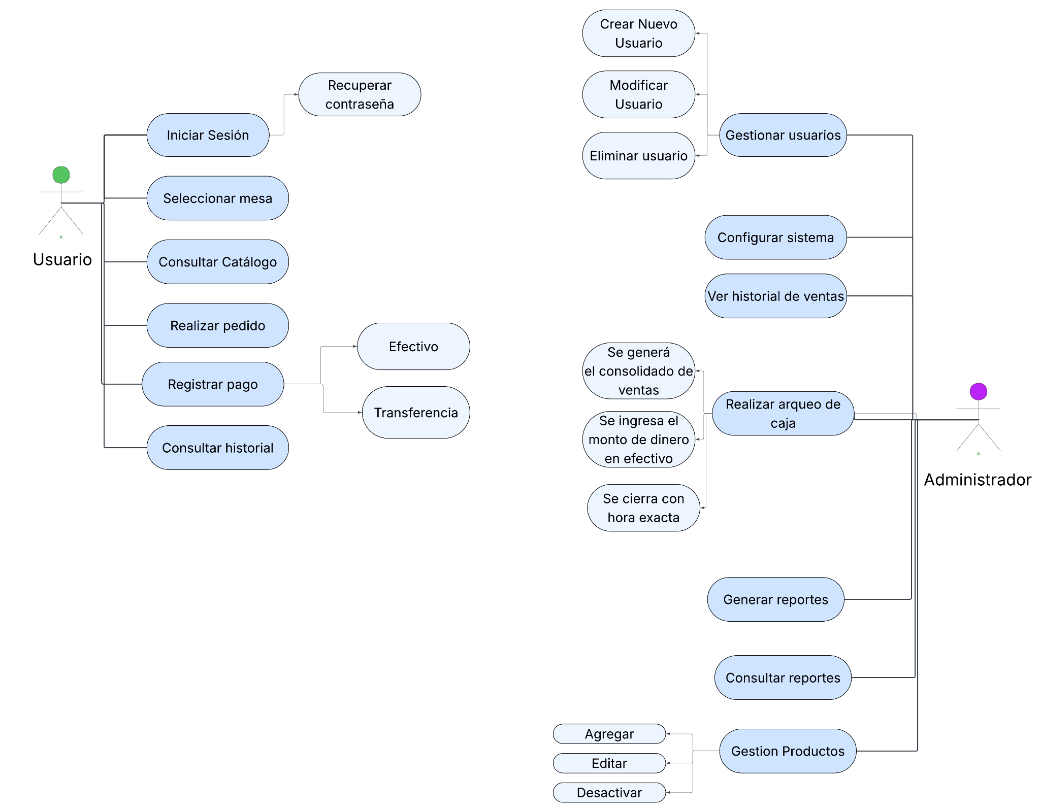

12.2 DIAGRAMA DE CLASES

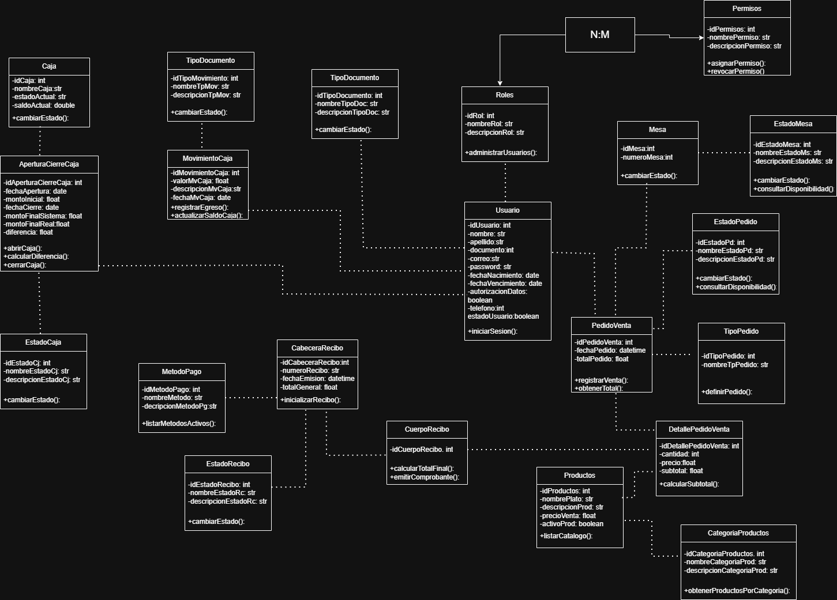

12.3 Diagrama entidad relación:
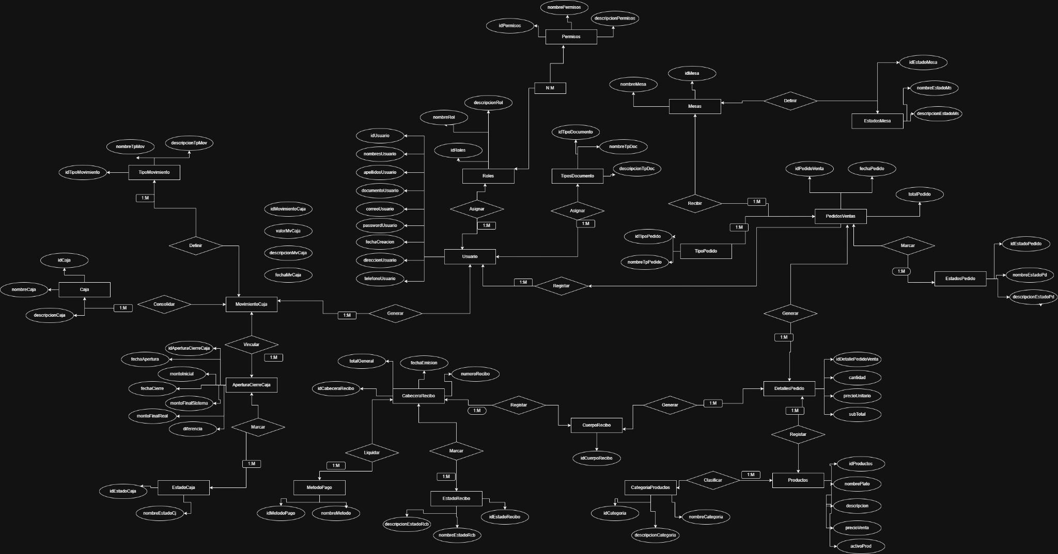

12.4 MODELO LÓGICO

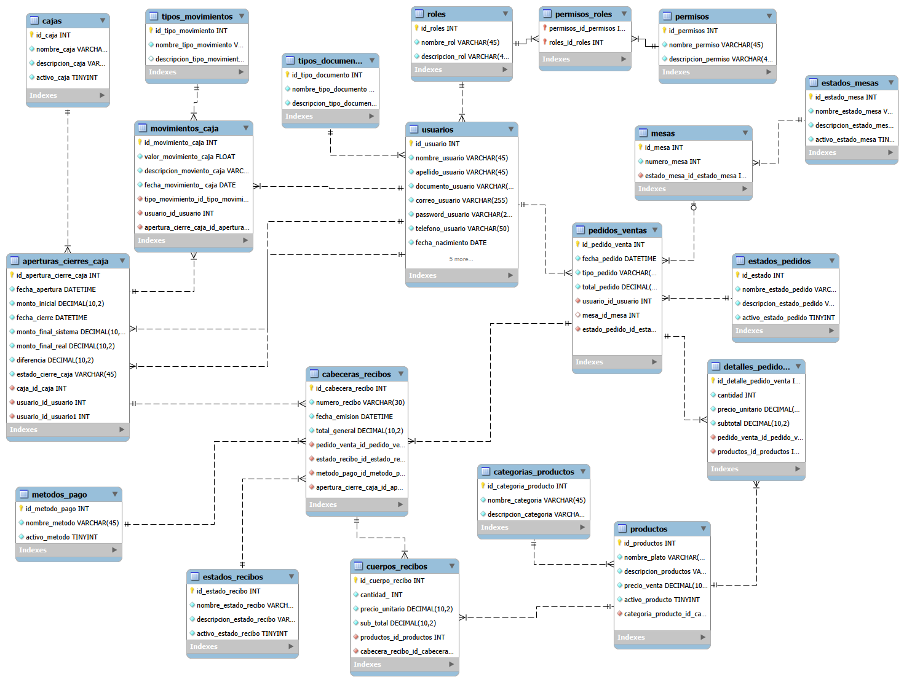

12.5 Diagrama de actividades

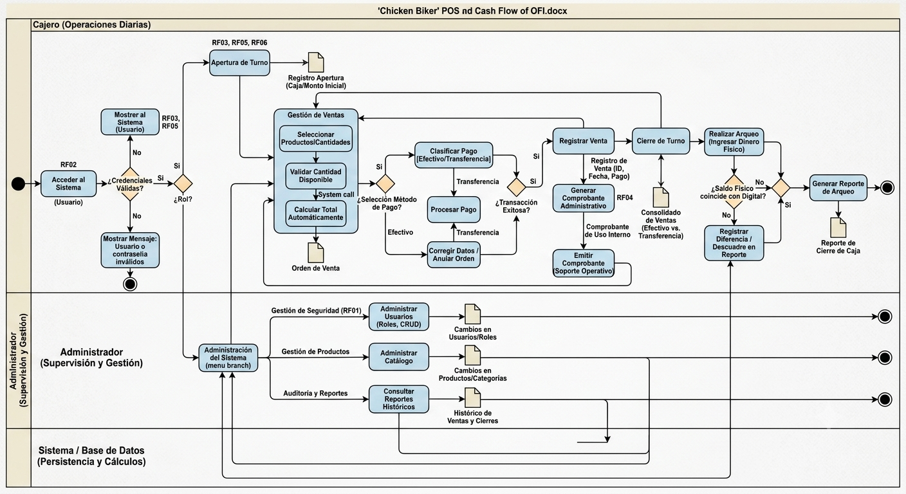

12.6 Diagrama de arquitecturas

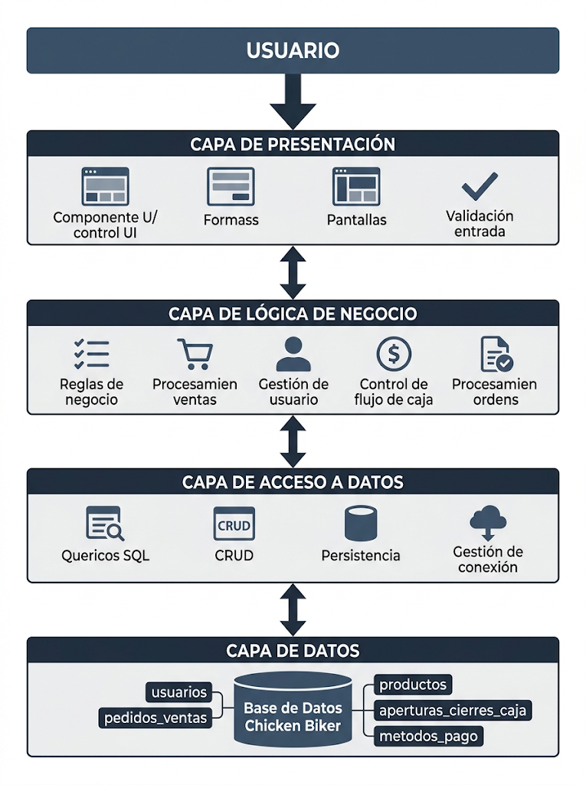

12.7 SCRIPTS BASE DE DATOS
-- MySQL Workbench Forward Engineering

SET @OLD_UNIQUE_CHECKS=@@UNIQUE_CHECKS, UNIQUE_CHECKS=0;
SET @OLD_FOREIGN_KEY_CHECKS=@@FOREIGN_KEY_CHECKS, FOREIGN_KEY_CHECKS=0;
SET @OLD_SQL_MODE=@@SQL_MODE, SQL_MODE='ONLY_FULL_GROUP_BY,STRICT_TRANS_TABLES,NO_ZERO_IN_DATE,NO_ZERO_DATE,ERROR_FOR_DIVISION_BY_ZERO,NO_ENGINE_SUBSTITUTION';

-- -----------------------------------------------------
-- Schema chicken_biker
-- -----------------------------------------------------

-- -----------------------------------------------------
-- Schema chicken_biker
-- -----------------------------------------------------
CREATE SCHEMA IF NOT EXISTS `chicken_biker` DEFAULT CHARACTER SET utf8 ;
USE `chicken_biker` ;

-- -----------------------------------------------------
-- Table `chicken_biker`.`categorias_productos`
-- -----------------------------------------------------
CREATE TABLE IF NOT EXISTS `chicken_biker`.`categorias_productos` (
`id_categorias_productos` INT NOT NULL AUTO_INCREMENT,
`nombre_categoria` VARCHAR(45) NOT NULL,
`descripcion_categoria` VARCHAR(45) NOT NULL,
PRIMARY KEY (`id_categorias_productos`))
ENGINE = InnoDB;

-- -----------------------------------------------------
-- Table `chicken_biker`.`roles`
-- -----------------------------------------------------
CREATE TABLE IF NOT EXISTS `chicken_biker`.`roles` (
`id_roles` INT NOT NULL AUTO_INCREMENT,
`nombre_rol` VARCHAR(45) NOT NULL,
`descripcion_rol` VARCHAR(45) NOT NULL,
PRIMARY KEY (`id_roles`))
ENGINE = InnoDB;

-- -----------------------------------------------------
-- Table `chicken_biker`.`usuarios`
-- -----------------------------------------------------
CREATE TABLE IF NOT EXISTS `chicken_biker`.`usuarios` (
`id_usuarios` INT NOT NULL AUTO_INCREMENT,
`nombre_usuario` VARCHAR(45) NOT NULL,
`apellido_usuario` VARCHAR(45) NOT NULL,
`documento_usuario` VARCHAR(45) NOT NULL,
`correo_usuario` VARCHAR(255) NOT NULL,
`password_usuario` VARCHAR(255) NOT NULL,
`telefono_usuario` VARCHAR(50) NOT NULL,
`fecha_nacimiento` DATE NOT NULL,
`direccion_usuario` VARCHAR(45) NOT NULL,
`fecha_vencimiento` DATE NOT NULL,
`autorizacion_datos` TINYINT NOT NULL,
`roles_id_roles` INT NOT NULL,
PRIMARY KEY (`id_usuarios`),
UNIQUE INDEX `documentoUsuario_UNIQUE` (`documento_usuario` ) ,
UNIQUE INDEX `correoUsuario_UNIQUE` (`correo_usuario` ) ,
INDEX `fk_usuarios_roles1_idx` (`roles_id_roles` ) ,
CONSTRAINT `fk_usuarios_roles1`
FOREIGN KEY (`roles_id_roles`)
REFERENCES `chicken_biker`.`roles` (`id_roles`)
ON DELETE NO ACTION
ON UPDATE NO ACTION)
ENGINE = InnoDB;

-- -----------------------------------------------------
-- Table `chicken_biker`.`Inventario`
-- -----------------------------------------------------
CREATE TABLE IF NOT EXISTS `chicken_biker`.`Inventario` (
`idinventario` INT NOT NULL,
`stockDisponible` INT NOT NULL,
`stockMinimo` INT NOT NULL,
`precioCompra` DECIMAL(11,2) NOT NULL,
`precioVenta` DECIMAL(11,2) NOT NULL,
`unidadMedida` VARCHAR(45) NOT NULL,
`categoriaInsumo` VARCHAR(45) NOT NULL,
PRIMARY KEY (`idinventario`))
ENGINE = InnoDB;

-- -----------------------------------------------------
-- Table `chicken_biker`.`productos`
-- -----------------------------------------------------
CREATE TABLE IF NOT EXISTS `chicken_biker`.`productos` (
`id_productos` INT NOT NULL AUTO_INCREMENT,
`nombre_plato` VARCHAR(45) NOT NULL,
`descripcion_productos` VARCHAR(45) NOT NULL,
`precio_venta` DECIMAL(10,2) NOT NULL,
`activo_producto` TINYINT NOT NULL,
`categorias_productos_id_categorias_productos` INT NOT NULL,
PRIMARY KEY (`id_productos`),
INDEX `fk_productos_categorias_productos1_idx` (`categorias_productos_id_categorias_productos` ) ,
CONSTRAINT `fk_productos_categorias_productos1`
FOREIGN KEY (`categorias_productos_id_categorias_productos`)
REFERENCES `chicken_biker`.`categorias_productos` (`id_categorias_productos`)
ON DELETE NO ACTION
ON UPDATE NO ACTION)
ENGINE = InnoDB;

-- -----------------------------------------------------
-- Table `chicken_biker`.`estados_mesas`
-- -----------------------------------------------------
CREATE TABLE IF NOT EXISTS `chicken_biker`.`estados_mesas` (
`id_estados_mesas` INT NOT NULL,
`nombre_estado_mesa` VARCHAR(45) NOT NULL,
`descripcion_estado_mesa` VARCHAR(45) NOT NULL,
`activo_estado_mesa` TINYINT NOT NULL,
PRIMARY KEY (`id_estados_mesas`))
ENGINE = InnoDB;

-- -----------------------------------------------------
-- Table `chicken_biker`.`mesas`
-- -----------------------------------------------------
CREATE TABLE IF NOT EXISTS `chicken_biker`.`mesas` (
`id_mesas` INT NOT NULL,
`numero_mesa` INT NOT NULL,
`estados_mesas_id_estados_mesas` INT NOT NULL,
PRIMARY KEY (`id_mesas`),
INDEX `fk_mesas_estados_mesas1_idx` (`estados_mesas_id_estados_mesas` ) ,
CONSTRAINT `fk_mesas_estados_mesas1`
FOREIGN KEY (`estados_mesas_id_estados_mesas`)
REFERENCES `chicken_biker`.`estados_mesas` (`id_estados_mesas`)
ON DELETE NO ACTION
ON UPDATE NO ACTION)
ENGINE = InnoDB;

-- -----------------------------------------------------
-- Table `chicken_biker`.`estados_pedidos`
-- -----------------------------------------------------
CREATE TABLE IF NOT EXISTS `chicken_biker`.`estados_pedidos` (
`id_estados_pedidos` INT NOT NULL,
`nombre_estado_pedido` VARCHAR(45) NOT NULL,
`descripcion_estado_pedido` VARCHAR(45) NOT NULL,
`activo_estado_pedido` TINYINT NOT NULL,
PRIMARY KEY (`id_estados_pedidos`))
ENGINE = InnoDB;

-- -----------------------------------------------------
-- Table `chicken_biker`.`pedidos_ventas`
-- -----------------------------------------------------
CREATE TABLE IF NOT EXISTS `chicken_biker`.`pedidos_ventas` (
`id_pedidos_ventas` INT NOT NULL AUTO_INCREMENT,
`fecha_pedido` DATETIME NOT NULL,
`tipo_pedido` VARCHAR(45) NOT NULL,
`total_pedido` DECIMAL(10,2) NOT NULL,
`usuarios_id_usuarios` INT NOT NULL,
`mesas_id_mesas` INT NULL,
`estados_pedidos_id_estados_pedidos` INT NOT NULL,
PRIMARY KEY (`id_pedidos_ventas`),
INDEX `fk_pedidos_ventas_usuarios1_idx` (`usuarios_id_usuarios` ) ,
INDEX `fk_pedidos_ventas_mesas1_idx` (`mesas_id_mesas` ) ,
INDEX `fk_pedidos_ventas_estados_pedidos1_idx` (`estados_pedidos_id_estados_pedidos` ) ,
CONSTRAINT `fk_pedidos_ventas_usuarios1`
FOREIGN KEY (`usuarios_id_usuarios`)
REFERENCES `chicken_biker`.`usuarios` (`id_usuarios`)
ON DELETE NO ACTION
ON UPDATE NO ACTION,
CONSTRAINT `fk_pedidos_ventas_mesas1`
FOREIGN KEY (`mesas_id_mesas`)
REFERENCES `chicken_biker`.`mesas` (`id_mesas`)
ON DELETE NO ACTION
ON UPDATE NO ACTION,
CONSTRAINT `fk_pedidos_ventas_estados_pedidos1`
FOREIGN KEY (`estados_pedidos_id_estados_pedidos`)
REFERENCES `chicken_biker`.`estados_pedidos` (`id_estados_pedidos`)
ON DELETE NO ACTION
ON UPDATE NO ACTION)
ENGINE = InnoDB;

-- -----------------------------------------------------
-- Table `chicken_biker`.`detalles_pedidos_venta`
-- -----------------------------------------------------
CREATE TABLE IF NOT EXISTS `chicken_biker`.`detalles_pedidos_venta` (
`id_detalles_pedidos_venta` INT NOT NULL AUTO_INCREMENT,
`cantidad` INT NOT NULL,
`precio_unitario` DECIMAL(10,2) NOT NULL,
`subtotal` DECIMAL(10,2) NOT NULL,
`pedidos_ventas_id_pedidos_ventas` INT NOT NULL,
`productos_id_productos` INT NOT NULL,
PRIMARY KEY (`id_detalles_pedidos_venta`),
INDEX `fk_detalles_pedidos_venta_pedidos_ventas1_idx` (`pedidos_ventas_id_pedidos_ventas` ) ,
INDEX `fk_detalles_pedidos_venta_productos1_idx` (`productos_id_productos` ) ,
CONSTRAINT `fk_detalles_pedidos_venta_pedidos_ventas1`
FOREIGN KEY (`pedidos_ventas_id_pedidos_ventas`)
REFERENCES `chicken_biker`.`pedidos_ventas` (`id_pedidos_ventas`)
ON DELETE NO ACTION
ON UPDATE NO ACTION,
CONSTRAINT `fk_detalles_pedidos_venta_productos1`
FOREIGN KEY (`productos_id_productos`)
REFERENCES `chicken_biker`.`productos` (`id_productos`)
ON DELETE NO ACTION
ON UPDATE NO ACTION)
ENGINE = InnoDB;

-- -----------------------------------------------------
-- Table `chicken_biker`.`estados_recibo`
-- -----------------------------------------------------
CREATE TABLE IF NOT EXISTS `chicken_biker`.`estados_recibo` (
`id_estados_recibo` INT NOT NULL AUTO_INCREMENT,
`nombre_estado_recibo` VARCHAR(45) NOT NULL,
`descripcion_estado_recibo` VARCHAR(45) NOT NULL,
PRIMARY KEY (`id_estados_recibo`))
ENGINE = InnoDB;

-- -----------------------------------------------------
-- Table `chicken_biker`.`metodos_pago`
-- -----------------------------------------------------
CREATE TABLE IF NOT EXISTS `chicken_biker`.`metodos_pago` (
`id_metodos_pago` INT NOT NULL AUTO_INCREMENT,
`nombre_metodo` VARCHAR(45) NOT NULL,
`activo_metodo` TINYINT NOT NULL,
PRIMARY KEY (`id_metodos_pago`))
ENGINE = InnoDB;

-- -----------------------------------------------------
-- Table `chicken_biker`.`cajas`
-- -----------------------------------------------------
CREATE TABLE IF NOT EXISTS `chicken_biker`.`cajas` (
`id_cajas` INT NOT NULL AUTO_INCREMENT,
`nombre_caja` VARCHAR(45) NOT NULL,
`descripcion_caja` VARCHAR(45) NOT NULL,
`activo_caja` TINYINT NOT NULL,
PRIMARY KEY (`id_cajas`))
ENGINE = InnoDB;

-- -----------------------------------------------------
-- Table `chicken_biker`.`aperturas_cierres_caja`
-- -----------------------------------------------------
CREATE TABLE IF NOT EXISTS `chicken_biker`.`aperturas_cierres_caja` (
`id_aperturas_cierres_caja` INT NOT NULL,
`fecha_apertura` DATETIME NOT NULL,
`monto_inicial` DECIMAL(10,2) NOT NULL,
`fecha_cierre` DATETIME NOT NULL,
`monto_final_sistema` DECIMAL(10,2) NOT NULL,
`monto_final_real` DECIMAL(10,2) NOT NULL,
`diferencia` DECIMAL(10,2) NOT NULL,
`estado_cierre_caja` VARCHAR(45) NOT NULL,
`cajas_id_cajas` INT NOT NULL,
`usuarios_id_usuarios` INT NOT NULL,
`usuarios_id_usuarios1` INT NOT NULL,
PRIMARY KEY (`id_aperturas_cierres_caja`),
INDEX `fk_aperturas_cierres_caja_cajas1_idx` (`cajas_id_cajas` ) ,
INDEX `fk_aperturas_cierres_caja_usuarios1_idx` (`usuarios_id_usuarios` ) ,
INDEX `fk_aperturas_cierres_caja_usuarios2_idx` (`usuarios_id_usuarios1` ) ,
CONSTRAINT `fk_aperturas_cierres_caja_cajas1`
FOREIGN KEY (`cajas_id_cajas`)
REFERENCES `chicken_biker`.`cajas` (`id_cajas`)
ON DELETE NO ACTION
ON UPDATE NO ACTION,
CONSTRAINT `fk_aperturas_cierres_caja_usuarios1`
FOREIGN KEY (`usuarios_id_usuarios`)
REFERENCES `chicken_biker`.`usuarios` (`id_usuarios`)
ON DELETE NO ACTION
ON UPDATE NO ACTION,
CONSTRAINT `fk_aperturas_cierres_caja_usuarios2`
FOREIGN KEY (`usuarios_id_usuarios1`)
REFERENCES `chicken_biker`.`usuarios` (`id_usuarios`)
ON DELETE NO ACTION
ON UPDATE NO ACTION)
ENGINE = InnoDB;

-- -----------------------------------------------------
-- Table `chicken_biker`.`cabeceras_recibo`
-- -----------------------------------------------------
CREATE TABLE IF NOT EXISTS `chicken_biker`.`cabeceras_recibo` (
`id_cabeceras_recibo` INT NOT NULL AUTO_INCREMENT,
`numero_recibo` VARCHAR(30) NOT NULL,
`fecha_emision` DATETIME NOT NULL,
`total_general` DECIMAL(10,2) NOT NULL,
`pedidos_ventas_id_pedidos_ventas` INT NOT NULL,
`estados_recibo_id_estados_recibo` INT NOT NULL,
`metodos_pago_id_metodos_pago` INT NOT NULL,
`aperturas_cierres_caja_id_aperturas_cierres_caja` INT NOT NULL,
PRIMARY KEY (`id_cabeceras_recibo`),
INDEX `fk_cabeceras_recibo_pedidos_ventas1_idx` (`pedidos_ventas_id_pedidos_ventas` ) ,
INDEX `fk_cabeceras_recibo_estados_recibo1_idx` (`estados_recibo_id_estados_recibo` ) ,
INDEX `fk_cabeceras_recibo_metodos_pago1_idx` (`metodos_pago_id_metodos_pago` ) ,
INDEX `fk_cabeceras_recibo_aperturas_cierres_caja1_idx` (`aperturas_cierres_caja_id_aperturas_cierres_caja` ) ,
CONSTRAINT `fk_cabeceras_recibo_pedidos_ventas1`
FOREIGN KEY (`pedidos_ventas_id_pedidos_ventas`)
REFERENCES `chicken_biker`.`pedidos_ventas` (`id_pedidos_ventas`)
ON DELETE NO ACTION
ON UPDATE NO ACTION,
CONSTRAINT `fk_cabeceras_recibo_estados_recibo1`
FOREIGN KEY (`estados_recibo_id_estados_recibo`)
REFERENCES `chicken_biker`.`estados_recibo` (`id_estados_recibo`)
ON DELETE NO ACTION
ON UPDATE NO ACTION,
CONSTRAINT `fk_cabeceras_recibo_metodos_pago1`
FOREIGN KEY (`metodos_pago_id_metodos_pago`)
REFERENCES `chicken_biker`.`metodos_pago` (`id_metodos_pago`)
ON DELETE NO ACTION
ON UPDATE NO ACTION,
CONSTRAINT `fk_cabeceras_recibo_aperturas_cierres_caja1`
FOREIGN KEY (`aperturas_cierres_caja_id_aperturas_cierres_caja`)
REFERENCES `chicken_biker`.`aperturas_cierres_caja` (`id_aperturas_cierres_caja`)
ON DELETE NO ACTION
ON UPDATE NO ACTION)
ENGINE = InnoDB;

-- -----------------------------------------------------
-- Table `chicken_biker`.`tipos_documentos`
-- -----------------------------------------------------
CREATE TABLE IF NOT EXISTS `chicken_biker`.`tipos_documentos` (
`id_tipos_documentos` INT NOT NULL,
`nombre_tipo_documento` VARCHAR(45) NOT NULL,
`descripcion_tipo_documento` VARCHAR(45) NOT NULL,
PRIMARY KEY (`id_tipos_documentos`))
ENGINE = InnoDB;

-- -----------------------------------------------------
-- Table `chicken_biker`.`cuerpos_recibo`
-- -----------------------------------------------------
CREATE TABLE IF NOT EXISTS `chicken_biker`.`cuerpos_recibo` (
`id_cuerpos_recibo` INT NOT NULL AUTO_INCREMENT,
`cantidad_` INT NOT NULL,
`precio_unitario` DECIMAL(10,2) NOT NULL,
`sub_total` DECIMAL(10,2) NOT NULL,
`productos_id_productos` INT NOT NULL,
`cabeceras_recibo_id_cabeceras_recibo` INT NOT NULL,
PRIMARY KEY (`id_cuerpos_recibo`),
INDEX `fk_cuerpos_recibo_productos1_idx` (`productos_id_productos` ) ,
INDEX `fk_cuerpos_recibo_cabeceras_recibo1_idx` (`cabeceras_recibo_id_cabeceras_recibo` ) ,
CONSTRAINT `fk_cuerpos_recibo_productos1`
FOREIGN KEY (`productos_id_productos`)
REFERENCES `chicken_biker`.`productos` (`id_productos`)
ON DELETE NO ACTION
ON UPDATE NO ACTION,
CONSTRAINT `fk_cuerpos_recibo_cabeceras_recibo1`
FOREIGN KEY (`cabeceras_recibo_id_cabeceras_recibo`)
REFERENCES `chicken_biker`.`cabeceras_recibo` (`id_cabeceras_recibo`)
ON DELETE NO ACTION
ON UPDATE NO ACTION)
ENGINE = InnoDB;

-- -----------------------------------------------------
-- Table `chicken_biker`.`tipos_movimientos`
-- -----------------------------------------------------
CREATE TABLE IF NOT EXISTS `chicken_biker`.`tipos_movimientos` (
`id_tipos_movimientos` INT NOT NULL AUTO_INCREMENT,
`nombre_tipo_movimiento` VARCHAR(45) NOT NULL,
`descripcion_tipo_movimiento` VARCHAR(45) NULL,
PRIMARY KEY (`id_tipos_movimientos`))
ENGINE = InnoDB;

-- -----------------------------------------------------
-- Table `chicken_biker`.`movimientos_caja`
-- -----------------------------------------------------
CREATE TABLE IF NOT EXISTS `chicken_biker`.`movimientos_caja` (
`id_movimientos_caja` INT NOT NULL AUTO_INCREMENT,
`valor_movimiento_caja` FLOAT NOT NULL,
`descripcion_moviento_caja` VARCHAR(45) NOT NULL,
`fecha_movimiento_ caja` DATE NOT NULL,
`tipos_movimientos_id_tipos_movimientos` INT NOT NULL,
`usuarios_id_usuarios` INT NOT NULL,
`aperturas_cierres_caja_id_aperturas_cierres_caja` INT NOT NULL,
PRIMARY KEY (`id_movimientos_caja`),
INDEX `fk_movimientos_caja_tipos_movimientos1_idx` (`tipos_movimientos_id_tipos_movimientos` ) ,
INDEX `fk_movimientos_caja_usuarios1_idx` (`usuarios_id_usuarios` ) ,
INDEX `fk_movimientos_caja_aperturas_cierres_caja1_idx` (`aperturas_cierres_caja_id_aperturas_cierres_caja` ) ,
CONSTRAINT `fk_movimientos_caja_tipos_movimientos1`
FOREIGN KEY (`tipos_movimientos_id_tipos_movimientos`)
REFERENCES `chicken_biker`.`tipos_movimientos` (`id_tipos_movimientos`)
ON DELETE NO ACTION
ON UPDATE NO ACTION,
CONSTRAINT `fk_movimientos_caja_usuarios1`
FOREIGN KEY (`usuarios_id_usuarios`)
REFERENCES `chicken_biker`.`usuarios` (`id_usuarios`)
ON DELETE NO ACTION
ON UPDATE NO ACTION,
CONSTRAINT `fk_movimientos_caja_aperturas_cierres_caja1`
FOREIGN KEY (`aperturas_cierres_caja_id_aperturas_cierres_caja`)
REFERENCES `chicken_biker`.`aperturas_cierres_caja` (`id_aperturas_cierres_caja`)
ON DELETE NO ACTION
ON UPDATE NO ACTION)
ENGINE = InnoDB;

-- -----------------------------------------------------
-- Table `chicken_biker`.`permisos`
-- -----------------------------------------------------
CREATE TABLE IF NOT EXISTS `chicken_biker`.`permisos` (
`id_permisos` INT NOT NULL,
`nombre_permiso` VARCHAR(45) NOT NULL,
`descripcion_permiso` VARCHAR(45) NOT NULL,
PRIMARY KEY (`id_permisos`))
ENGINE = InnoDB;

-- -----------------------------------------------------
-- Table `chicken_biker`.`permisos_roles`
-- -----------------------------------------------------
CREATE TABLE IF NOT EXISTS `chicken_biker`.`permisos_roles` (
`permisos_id_permisos` INT NOT NULL,
`roles_id_roles` INT NOT NULL,
PRIMARY KEY (`permisos_id_permisos`, `roles_id_roles`),
INDEX `fk_permisos_has_roles_roles1_idx` (`roles_id_roles` ) ,
INDEX `fk_permisos_has_roles_permisos1_idx` (`permisos_id_permisos` ) ,
CONSTRAINT `fk_permisos_has_roles_permisos1`
FOREIGN KEY (`permisos_id_permisos`)
REFERENCES `chicken_biker`.`permisos` (`id_permisos`)
ON DELETE NO ACTION
ON UPDATE NO ACTION,
CONSTRAINT `fk_permisos_has_roles_roles1`
FOREIGN KEY (`roles_id_roles`)
REFERENCES `chicken_biker`.`roles` (`id_roles`)
ON DELETE NO ACTION
ON UPDATE NO ACTION)
ENGINE = InnoDB;

SET SQL_MODE=@OLD_SQL_MODE;
SET FOREIGN_KEY_CHECKS=@OLD_FOREIGN_KEY_CHECKS;
SET UNIQUE_CHECKS=@OLD_UNIQUE_CHECKS;

13. Diccionarios de datos

mydb Data Dictionay

2026-06-30

Alphabetic Index
Inventario
aperturas_cierres_caja
cabeceras_recibo
cajas
categorias_productos
cuerpos_recibo
detalles_pedidos_venta
estados_mesas
estados_pedidos
estados_recibo
mesas
metodos_pago
movimientos_caja
pedidos_ventas
permisos
permisos_roles
productos
roles
tipos_documentos
tipos_movimientos
usuarios
Inventario
Column name | DataType | PK | NN | UQ | BIN | UN | ZF | AI | Default | Comment
idinventario | INT | ✔ | ✔
stockDisponible | INT |  | ✔
stockMinimo | INT |  | ✔

precioCompra | DECIMAL(11,2) |  | ✔
precioVenta | DECIMAL(11,2) |  | ✔
unidadMedida | VARCHAR(45) |  | ✔
categoriaInsumo | VARCHAR(45) |  | ✔

aperturas_cierres_caja
Column name | DataType | PK | NN | UQ | BIN | UN | ZF | AI | Default | Comment
id_aperturas_cierres_caja | INT | ✔ | ✔
fecha_apertura | DATETIME |  | ✔
monto_inicial | DECIMAL(10,2) |  | ✔
fecha_cierre | DATETIME |  | ✔
monto_final_sistema | DECIMAL(10,2) |  | ✔
monto_final_real | DECIMAL(10,2) |  | ✔
diferencia | DECIMAL(10,2) |  | ✔
estado_cierre_caja | VARCHAR(45) |  | ✔
cajas_id_cajas | INT |  | ✔
usuarios_id_usuarios | INT |  | ✔
usuarios_id_usuarios1 | INT |  | ✔

cabeceras_recibo
Column name | DataType | PK | NN | UQ | BIN | UN | ZF | AI | Default | Comment
id_cabeceras_recibo | INT | ✔ | ✔ |  |  |  |  | ✔
numero_recibo | VARCHAR(30) |  | ✔
fecha_emision | DATETIME |  | ✔
total_general | DECIMAL(10,2) |  | ✔
pedidos_ventas_id_pedidos_ventas | INT |  | ✔
estados_recibo_id_estados_recibo | INT |  | ✔

metodos_pago_id_metodos_pago | INT |  | ✔
aperturas_cierres_caja_id_aperturas_cierres_caja | INT |  | ✔

cajas
Column name | DataType | PK | NN | UQ | BIN | UN | ZF | AI | Default | Comment
id_cajas | INT | ✔ | ✔ |  |  |  |  | ✔
nombre_caja | VARCHAR(45) |  | ✔
descripcion_caja | VARCHAR(45) |  | ✔
activo_caja | TINYINT |  | ✔

categorias_productos
Column name | DataType | PK | NN | UQ | BIN | UN | ZF | AI | Default | Comment
id_categorias_productos | INT | ✔ | ✔ |  |  |  |  | ✔
nombre_categoria | VARCHAR(45) |  | ✔
descripcion_categoria | VARCHAR(45) |  | ✔

cuerpos_recibo
Column name | DataType | PK | NN | UQ | BIN | UN | ZF | AI | Default | Comment
id_cuerpos_recibo | INT | ✔ | ✔ |  |  |  |  | ✔
cantidad_ | INT |  | ✔
precio_unitario | DECIMAL(10,2) |  | ✔
sub_total | DECIMAL(10,2) |  | ✔
productos_id_productos | INT |  | ✔
cabeceras_recibo_id_cabeceras_recibo | INT |  | ✔

detalles_pedidos_venta

Column name | DataType | PK | NN | UQ | BIN | UN | ZF | AI | Default | Comment
id_detalles_pedidos_venta | INT | ✔ | ✔ |  |  |  |  | ✔
cantidad | INT |  | ✔
precio_unitario | DECIMAL(10,2) |  | ✔
subtotal | DECIMAL(10,2) |  | ✔
pedidos_ventas_id_pedidos_ventas | INT |  | ✔
productos_id_productos | INT |  | ✔

estados_mesas
Column name | DataType | PK | NN | UQ | BIN | UN | ZF | AI | Default | Comment
id_estados_mesas | INT | ✔ | ✔
nombre_estado_mesa | VARCHAR(45) |  | ✔
descripcion_estado_mesa | VARCHAR(45) |  | ✔
activo_estado_mesa | TINYINT |  | ✔

estados_pedidos
Column name | DataType | PK | NN | UQ | BIN | UN | ZF | AI | Default | Comment
id_estados_pedidos | INT | ✔ | ✔
nombre_estado_pedido | VARCHAR(45) |  | ✔
descripcion_estado_pedido | VARCHAR(45) |  | ✔
activo_estado_pedido | TINYINT |  | ✔

estados_recibo
Column name | DataType | PK | NN | UQ | BIN | UN | ZF | AI | Default | Comment
id_estados_recibo | INT | ✔ | ✔ |  |  |  |  | ✔
nombre_estado_recibo | VARCHAR(45) |  | ✔
descripcion_estado_recibo | VARCHAR(45) |  | ✔

mesas
Column name | DataType | PK | NN | UQ | BIN | UN | ZF | AI | Default | Comment
id_mesas | INT | ✔ | ✔
numero_mesa | INT |  | ✔
estados_mesas_id_estados_mesas | INT |  | ✔

metodos_pago
Column name | DataType | PK | NN | UQ | BIN | UN | ZF | AI | Default | Comment
id_metodos_pago | INT | ✔ | ✔ |  |  |  |  | ✔
nombre_metodo | VARCHAR(45) |  | ✔
activo_metodo | TINYINT |  | ✔

movimientos_caja
Column name | DataType | PK | NN | UQ | BIN | UN | ZF | AI | Default | Comment
id_movimientos_caja | INT | ✔ | ✔ |  |  |  |  | ✔
valor_movimiento_caja | FLOAT |  | ✔
descripcion_moviento_caja | VARCHAR(45) |  | ✔
fecha_movimiento_ caja | DATE |  | ✔
tipos_movimientos_id_tipos_movimientos | INT |  | ✔
usuarios_id_usuarios | INT |  | ✔
aperturas_cierres_caja_id_aperturas_cierres_caja | INT |  | ✔

pedidos_ventas
Column name | DataType | PK | NN | UQ | BIN | UN | ZF | AI | Default | Comment
id_pedidos_ventas | INT | ✔ | ✔ |  |  |  |  | ✔
fecha_pedido | DATETIME |  | ✔

tipo_pedido | VARCHAR(45) |  | ✔
total_pedido | DECIMAL(10,2) |  | ✔
usuarios_id_usuarios | INT |  | ✔
mesas_id_mesas | INT
estados_pedidos_id_estados_pedidos | INT |  | ✔

permisos
Column name | DataType | PK | NN | UQ | BIN | UN | ZF | AI | Default | Comment
id_permisos | INT | ✔ | ✔
nombre_permiso | VARCHAR(45) |  | ✔
descripcion_permiso | VARCHAR(45) |  | ✔

permisos_roles
Column name | DataType | PK | NN | UQ | BIN | UN | ZF | AI | Default | Comment
permisos_id_permisos | INT | ✔ | ✔
roles_id_roles | INT | ✔ | ✔

productos
Column name | DataType | PK | NN | UQ | BIN | UN | ZF | AI | Default | Comment
id_productos | INT | ✔ | ✔ |  |  |  |  | ✔
nombre_plato | VARCHAR(45) |  | ✔
descripcion_productos | VARCHAR(45) |  | ✔
precio_venta | DECIMAL(10,2) |  | ✔
activo_producto | TINYINT |  | ✔
categorias_productos_id_categorias_productos | INT |  | ✔

roles
Column name | DataType | PK | NN | UQ | BIN | UN | ZF | AI | Default | Comment
id_roles | INT | ✔ | ✔ |  |  |  |  | ✔
nombre_rol | VARCHAR(45) |  | ✔
descripcion_rol | VARCHAR(45) |  | ✔

tipos_documentos
Column name | DataType | PK | NN | UQ | BIN | UN | ZF | AI | Default | Comment
id_tipos_documentos | INT | ✔ | ✔
nombre_tipo_documento | VARCHAR(45) |  | ✔
descripcion_tipo_documento | VARCHAR(45) |  | ✔

tipos_movimientos
Column name | DataType | PK | NN | UQ | BIN | UN | ZF | AI | Default | Comment
id_tipos_movimientos | INT | ✔ | ✔ |  |  |  |  | ✔
nombre_tipo_movimiento | VARCHAR(45) |  | ✔
descripcion_tipo_movimiento | VARCHAR(45)

usuarios
Column name | DataType | PK | NN | UQ | BIN | UN | ZF | AI | Default | Comment
id_usuarios | INT | ✔ | ✔ |  |  |  |  | ✔
nombre_usuario | VARCHAR(45) |  | ✔
apellido_usuario | VARCHAR(45) |  | ✔
documento_usuario | VARCHAR(45) |  | ✔
correo_usuario | VARCHAR(255) |  | ✔
password_usuario | VARCHAR(255) |  | ✔
telefono_usuario | VARCHAR(50) |  | ✔

fecha_nacimiento | DATE |  | ✔
direccion_usuario | VARCHAR(45) |  | ✔
fecha_vencimiento | DATE |  | ✔
autorizacion_datos | TINYINT |  | ✔
roles_id_roles | INT |  | ✔

